Agrupamento de Escolas de Vila Nova de Poiares
Project Our Forests Our Future 2014/17 Erasmus+
Meeting OFOF Poiares 2017
Portugal 15 to 19 May
Relatório do Encontro

O Encontro OFOF Poiares 2017 realizou-se entre 15 e 19 de maio e foi organizado pelo Agrupamento de Escolas de V. N. Poiares, uma das seis escolas do projeto Our Forest Our Future 2014/17 do programa Erasmus+ da União Europeia. Este foi o último encontro do projeto OFOF, acumulando o encontro de professores e o Intercâmbio de alunos, tendo participado 17 professores estrangeiros, 17 alunos estrangeiros, mais de 30 alunos portugueses (incluindo os nossos 18 alunos que se deslocaram à Holanda, à Lituânia e à Finlândia) e mais de 20 professores portugueses.
A organização foi responsável pelo programa, as atividades culturais, as atividades para os alunos e a logística e foi constituída pelo coordenador do projeto, Alcino Simões, e os professores Afonso Brito, Ana Batista, Ana Silva, António Amado, Fernanda Carvalho, Isabel Thompson, J. Guilherme Féteira, J. Pedro Gonçalves e Rosa Maia. Antes do encontro foram realizadas reuniões entre os elementos da organização e outras reuniões de preparação com a Direção do Agrupamento, com os pais dos alunos hospedeiros, com os funcionários da secretaria, com a chefe dos auxiliares e com Artur Santos (vice-presidente da Câmara Municipal). Foi ainda necessário contratualizar os serviços e os espaços culturais externos à escola; residencial D. Elvira, transportes Miro Viagens; fotografia Américo; restaurante A Estrela da Mó; visitas guiadas na Mata do Buçaco, no Jardim Botânico e na Biblioteca Joanina.
A divulgação deste encontro passou pela afixação de imagens no site Facebook do Agrupamento, o envio de notícias antes e depois do encontro (apesar de não terem sido editadas), a oferta de uma fotografia de grupo aos participantes, a criação de um íman de frigorifico, a elaboração de duas notícias para o site da escola e a divulgação da versão inglesa da notícia no site do projeto (https://twinspace.etwinning.net/101/).
Numa comparação com os encontros realizados nos outros países parceiros deste projeto, reconhecemos que o nosso encontro teve aspetos muito positivos: acompanhámos melhor e em mais tempo a receção e a despedida ao aeroporto; fornecemos um plano de trabalho detalhado em inglês, “WorkPlan”, enquanto nos outros encontros foi apenas fornecido o cronograma; realizámos mais exposições e mais ricas; oferecemos um programa mais duradouro e com mais atividades; tratámos dos recebimentos e pagamentos nos espaços culturais; dialogámos mais com os estrangeiros; oferecemos o jantar de despedida aos alunos (e não apenas a professores); proporcionámos mais situações de alegria.
A tabela seguinte explicita os países dos respondentes a um questionário de satisfação na sexta-feira, dia 19 de maio, sem o contributo dos três professores romenos que abandonaram o encontro no dia anterior.

 | Finlândia | Holanda | Lituânia | Portugal | Roménia | Espanha | Total
Professores | 5 | 4 | 3 | 0 | 0 | 2 | 14
Estudantes | 5 | 12 | 0 | 7 | 0 | 0 | 24
Total | 10 | 16 | 3 | 7 | 0 | 2 | 38

Os objetivos do encontro foram plenamente satisfeitos, acreditando nas respostas ao questionário dadas pelos participantes que classificaram as sete questões com uma média de 66,5% de excelente, 32,7% de Bom, 0,0% de Pobre e apenas 0,8% de não respostas. A visita a Portugal foi o que mais valorizaram, seguindo-se o cumprimento das expectativas e a partilha cultural.
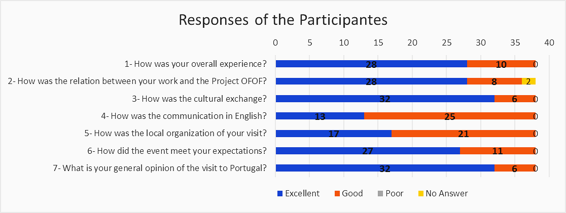
As respostas entre os alunos e os professores foram muito semelhantes, exceto que os alunos não valorizaram tanto a comunicação em inglês nem a organização local.
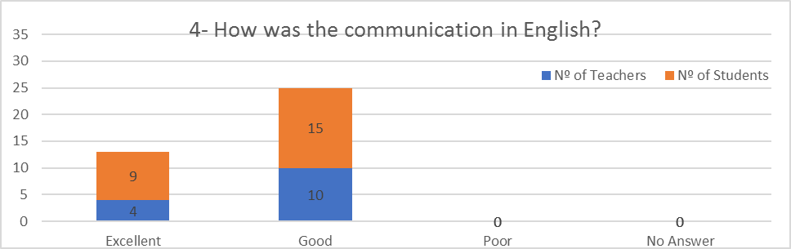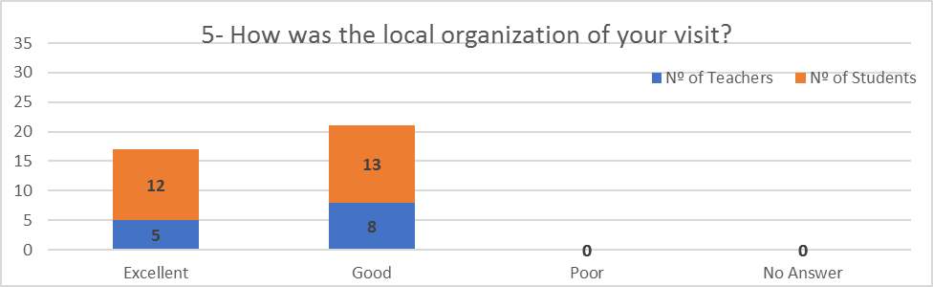

Para os professores estrangeiros, os melhores aspetos da visita foram o povo (4), conhecer outras culturas (3), as viagens (2), a caminhada (2), a Mata do Buçaco (2), os locais bonitos (2 professores) e apenas com uma resposta aparecem “as atividades dos últimos dias”, as “boas-vindas”, “conhecer pessoas agradáveis e diferentes”, “locais bonitos e os estudantes”, “as redondezas de Poiares”, “ter visto muito de Portugal”, “a escola”, “a experiência”, “tudo foi excelente”, “haver muitos professores envolvidos” e “as explicações do professor Afonso”. Os alunos indicaram que os melhores aspetos foram “conhecer novos amigos” (6), “as pessoas” (5), “caminhar na montanha” (5), Coimbra (3), “jantar de despedida” (3), “tudo” (3), “contactar diferentes culturas” (2) e com uma resposta foi indicado “a comunicação com pessoas de diferentes países”, “ver novas coisas”, “a floresta” e “o mar”.
Questionados sobre o que não gostaram, os professores estrangeiros afirmaram: nada (5 professores), o tempo (3) os atrasos (3), as reuniões muito curtas (1), as aulas para os alunos deveriam ser em inglês (1) e caminhada muito longa (1 professor). Os alunos afirmaram: nada (10 alunos), as aulas (6), a comida (6), pouco tempo de sono (2), os atrasos (2), pouco tempo livre (1) e a caminhada (1 aluno).
O que pode ser melhorado foi a décima e última questão, com os professores a sugerirem: mais tempo para as reuniões de projeto (6), a pontualidade (4), nada (2) e com uma resposta surgiu “mais tempo com os alunos”, “abordagem aos alunos estrangeiros”, “organização”, “ter diferentes locais para comer”, “ar condicionado no autocarro”. A maioria dos alunos (9) não deram qualquer sugestão de melhoria, e outros afirmaram “nada” (3), as aulas (3), os atrasos (3) e com apenas uma resposta surge “mais desporto”, “mais tempo de sono”, “ser mais claro no que fazer” e “mais tempo livre para comprar recordações”. Estas sugestões são similares às que fizemos nos outros encontros deste projeto Erasmus+, com a exceção do atraso nos cumprimento do horário.
Acerca do financiamento, o programa Erasmus+ prevê um financiamento de 9000,00€ para as atividades dos três anos do projeto OFOF, onde se inscrevem a realização de encontros, os intercâmbios e o acompanhamento de professores estrangeiros. A organização deste encontro previu um orçamento de 1627,35€, tendo sido utilizado 1599,85€. Este valor não inclui as despesas de recursos humanos, espaços, fotocópias e materiais fornecidos pelo nosso Agrupamento, nem o valioso contributo da Câmara Municipal de Vila Nova de Poiares no pagamento do almoço de boas-vindas e de alguns transportes.
O bom funcionamento deste encontro só foi possível com o contributo ativo de muitos outros intervenientes, nomeadamente, a prontidão dos funcionários, a colaboração de outros professores, o interesse dos nossos alunos e o apoio dos pais. Destacam-se a apresentação de Maria da Luz Pedroso na exposição “Objetos e estórias da nossa terra”, as apresentações do historiador Pedro Santos na visita pelo concelho, a montagem e afixação do Mural OFOF pelo arquiteto Mário Silva, a comunicação de Iolanda Daniel sobre História de Portugal, o apoio linguístico de inglês pelas professoras Lizabete Gomes e Sílvia Antunes, a animação desportiva de Mónica Silva, a música da harpa de Ana Silva no jantar de despedida, a confeção dos bolinhos por Odete Lopes e os alunos de cozinha do 10ºD e as atuações musicais dos alunos Gustavo Rodrigues (5ºC, nº 5), Cláudia Loureiro (5ºA, nº 7), e Henrique Silva (8ºA, nº14) no Parque das Medas.
Se desejarmos melhorar a organização de um evento semelhante, podem ser repensados alguns aspetos: distribuir tarefas pelos elementos da organização; antecipar a preparação da logística; reduzir o número de atividades; preparar aulas para os alunos estrangeiros; e cumprir o horário.
A conclusão final que devemos retirar é que o Encontro OFOF Poiares 2017 foi francamente reconhecido como um sucesso, garantindo que o Agrupamento tem a capacidade de organização de um encontro deste nível.
Vila Nova de Poiares, 7 de julho de 2017
O Coordenador do Projeto
(Alcino Simões)

Discurso no Jantar de Despedida do Encontro “OFOF Poiares 2017“ Erasmus+
Por que é que estamos aqui?  Estamos aqui porque temos algo em comum:  - Adoramos o conhecimento;  - Adoramos a aprendizagem;  - E adoramos ensinar.  Projetos como o nosso, Our Forests Our Future,  São essenciais para nos manter, a nós europeus, unidos,  Especialmente num tempo em que muitos europeus,  E alguns líderes políticos europeus,  Mostram o seu pior lado do egoísmo.  Apesar das nossas diferenças,  O nosso projeto foi também a prova  De que trabalhar unidos, trabalhar em equipa,  É sempre a melhor solução. | Como as árvores numa floresta,  Todos nós temos as nossas raízes num qualquer chão  E temos tendência a gostar da terra onde nascemos.  Porém, devemos estar sempre  Prontos para nos adaptarmos.  Em qualquer circunstância,  A palavra-chave deve sempre ser RESPEITAR,  Respeitar as diferenças  E aprender com elas.  E esta é a parte mais difícil.  Mas só assim, só com respeito,  Podem as florestas e o meio ambiente ter futuro.  Só assim, podemos TODOS NÓS ter futuro!  Obrigado a todos!  Obrigado por tudo o que nos proporcionaram.
(E estas são palavras que cada parceiro do Projeto OFOF Erasmus+ poderia ter dito).
Alcino Simões & Afonso Brito
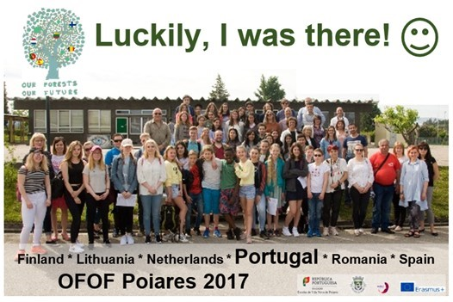

Agrupamento de Escolas de Vila Nova de Poiares
Project Our Forests Our Future 2014/17 Erasmus+
Meeting OFOF Poiares 2017
Portugal 15 to 19 May
Programa

DAY | TEACHERS |  |  | STUDENTS
14/05 Sunday |  | Chegada: D. Elvira 21h00 (FI+NL+RO=Lisboa) 15h00+19H30 (LT+SP=Porto)
15/05 MONDAY = Our Territory
08h30 | Receção pela Presidente Ana Batista e a Diretora Eduarda Carvalho  Reunião: História de Portugal; Sistema Educativo em Portugal [Iolanda+Afonso]
9h00 | Visita aos espaços da escola [António]
9h50 | Foto de Grupo na Entrada da Escola (Professores e Alunos)
10h00 | Coffee Break
10h20 | Visita à Exposição “Objetos e estórias da nossa escola” |  |  | Atividades Quebra-gelo [JPedro]
12h00 | Visita à Câmara Municipal de V.N. Poiares |  |  | Aulas
12h30 | Almoço de Boas-Vindas |  |  | 13h30 Almoço na cantina
14h00 | Visita pelo concelho: Bombeiros, Moura Morta, Fronhas, Miradouro, …  15h30 Atividades na Floresta (Parque Merendas das Medas) [Alcino+Rosa]  16h15 Show in the Forest (Residencial+Escola 17h00)
16/05 TUESDAY = Project OFOF
08h30 | Reunião: Florestas de Portugal; atividades de cada parceiro [Alcino] |  |  | Aulas
10h00 | Coffee Break
10h10 | Inauguração do Mural (Átrio) [Eduarda Carvalho]
10h30 | Reunião: Site etwinning OFOF; Avaliação do projeto OFOF [Alcino] |  |  | Jogo da Floresta [Ana S.]
12h00 | Almoço na Cantina |  |  | 12h00 Aulas  12h45 Almoço na Cantina
13h30  16h00 | Visita à Serra da Lousã: Aldeia de Xisto + Jogos Tradicionais + Caminhada [Guilherme]  Coffee-Break in the Forest (Castelo da Lousã) (Residencial+Escola 17h00)
17/05 WEDNESDAY = Forests of Portugal
8h30 | VN Poiares Eucaliptal 9h30 Mata do Buçaco (7€) 12h00 Picnic na Mata (9,75€)  15h00 Pinhal + Praia de Mira 17h00 Castelo de Montemor-o-Velho  18h00 Autocarro (8,24€) [Isabel+Afonso] (Residencial+Escola 19h00)
18/05 THURSDAY = Coimbra (UNESCO Heritage)
08h30 | Reunião: Avaliação do projeto OFOF [Alcino] |  | Jogos Desportivos [Mónica+JPedro]
10h00 | Coffee Break
10h00 | V.N. Poiares 11h00 Jardim Botânico (2€)  13h30 Almoço na cantina da Universidade (2,40€ ou 4,10€)  14h45 Sala dos Capelos + Biblioteca Joanina (5€)  16h30 Igreja Sé Velha + Alta de Coimbra + Igreja de Santa Cruz (1º rei de Portugal)  18h00 Autocarro (*) [Rosa+Fernanda] (Residencial+Escola 18h30)
20h00 | Jantar de Despedida no Restaurante “A Estrela da Mó”
19/05 FRIDAY = Assessment
8h30 | Tempo livre |  | Jogos Tradicionais [Mónica+JPedro]
10h10 | Plantar uma Árvore OFOF na Floresta Pedagógica de Poiares [Ana S.+Ana B.]
10h20 | Reunião: Avaliação do encontro OFOF Poiares 2017; Homework. [Alcino]
12h00 | Almoço na Cantina
14h00 | Tempo livre
 | Partida: D. Elvira 6ªf 00h30 (RO) 6ªf 14h00 (FI+NL+SP) Sáb 12h00 (LT)
DURANTE A SEMANA: Exposições (Árvores de Portugal, FotoMat, Trabalhos dos alunos, Saúde, Instrumentos musicais, …); Exibições Digitais (Atividades OFOF, viagens OFOF).
Nota (*): Os transportes para as atividades de 2ªf, 3ªf e 5ª são oferta da câmara Municipal de Vila Nova de Poiares.
Material: os participantes devem trazer o cartão de estudante ou identificação profissional; trazer calçado para caminhada, chapéu de cabeça e protetor solar; Prever o tempo em www.ipma.pt/pt/otempo/prev.localidade.hora/#Coimbra&Vila Nova de Poiares

